**Тема: This Is My School.**

**Підтема. Підсумковий урок теми ”This Is My School”. Повторення вивченого матеріалу.**

**Мета.**Повторити та систематизувати раніше вивчений лексичний і граматичний матеріал; удосконалювати вміння учнів уживати граматичні структури в усному діалогічному та монологічному мовленні. Формувати життєву компетентність молодших школярів, необхідну в різних сферах діяльності. Розвивати памʼ ять, мислення, здатність порівнювати мовні явища рідної та англійської мов; уяву учнів в умовах гри. Виховувати відповідальність; стійкий інтерес до вивчення англійської мови.

**Обладнання**: підручники, зошити, предметні малюнки, записи на дошці, картки із завданнями, шкільне приладдя, презентаційний матеріал, диск, відео.

**Тип:** урок формування мовленнєвих навичок.

**Хід уроку**

**1. Привітання. Введення учнів в іншомовне середовище**

**–**Good morning, children! I am glad to see you!

Я рада вас бачити на уроці англійської мови. Допомагатиме мені незмінний помічник Смайлі. У нашого смайлика є друг – дракончик Гого, якого ви вже добре знаєте. Сьогодні Гого надіслав відео повідомлення про свої пригоди у школі. Подивимося його разом? Під час перегляду намагайтесь запам’ятати, які предмети були у Гого.

Перегляд мультика “Gogo loves English”

**2. Повідомлення теми уроку та мотивація учнів.**

-Well done! З якої теми всі ці слова? *(School)*

-Правильно! То яка тема нашого уроку … Учні повторюють хором: “This is my school”. Тема нам не нова. Навіщо продовжувати її вивчати далі?

*(Щоб знати більше слів, уміти краще розмовляти англійською мовою, самостійно дивитись мультик про пригоди Гого….)*

Сьогодні на уроці ми повторимо і закріпимо все що вивчали на попередніх уроках. Як і завжди, ми будемо грати в ігри, вчитись писати й читати. Let’s start our lesson. А оцінювати вашу роботу Сьогодні буде наш друг з Англії – Smiley.

**3. Перевірка домашнього завдання.** **Check on** **Homework**

Учитель проходить і перевіряє правильність і охайність виконання учнями вправи в зошитах.

**4. Уведення в іншомовну атмосферу.** **Warming up**

***1) Повторення лексичного матеріалу з теми.***

Учитель показує картинки шкільних предметів і ставить запитання: What is this? Після цього учні відповідають на запитання.

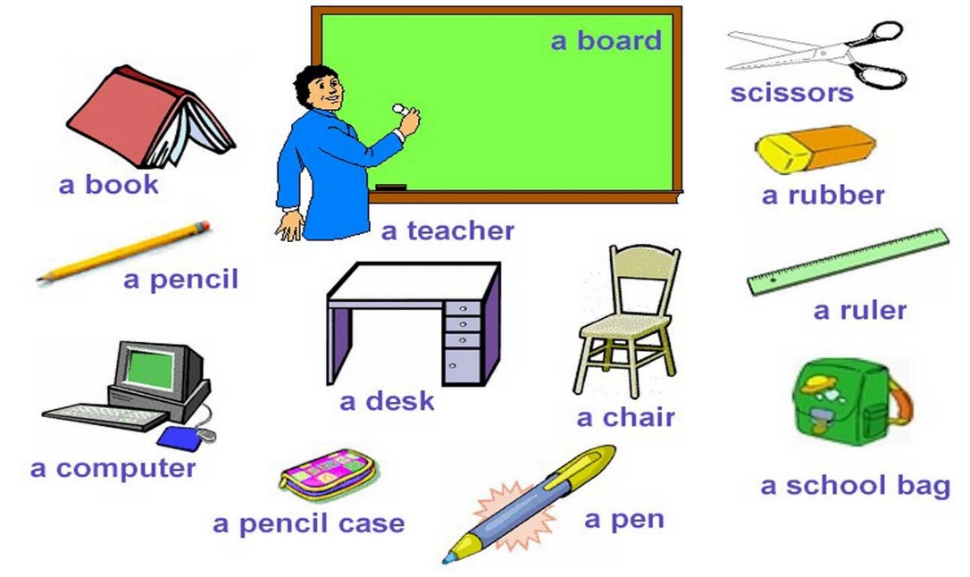

***2) Гра «Де мої речі?».***

Клас поділяється на три команди. Учні отримують картки (НО1). Члени кожної команди ланцюжком ставлять один одному запитання щодо місце знаходження речей, позначених цифрами на малюнку на картці, та відпо відають на них. За кожну правильну відповідь надається один бал. Перемагає команда, що отримає більше балів. Учитель стежить за правильністю вико-нання завдання. Наприклад:

**Team1:** Number 1. Where is the CD player?

**Team 2:** It is on the desk. Number 4. Where is the bag?

**Team 1:** It is under the desk. Number 7. Where is the ruler?...

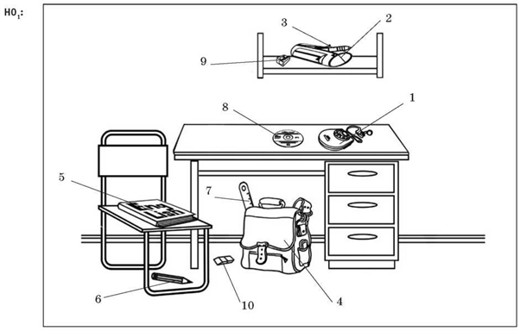

**ІІ . ОСНОВНА ЧАСТИНА УРОКУ**

**1. Тренування у вимові звуків.** **Pronunciation** **Practice**

**Т:** Зараз ми з вами потренуємось правильно вимовляти англійські звуки які ми вивчили на попередніх уроках. Давайте повторимо скоромовки, які ми вивчили на попередніх уроках: «Six big pink pigs lick fish and chips», «A fat cat sat on a mat and ate a fat rat».

Учні повторюють скоромовки по два-три рази.

**Т:** Повторімо вірш-скоромовку, який ми вивчили на попереднх уроках:

Why do you cry, Willy?

Why do you cry?

Why, Willy, why, Willy,

Why, Willy, why?

Учні разом з учителем розповідають вірш два-три рази.

**2. Практика вживання граматичного вживання у мовленні.**

**Vocabulary** **and Grammar**

**Presentation** **and Practice**

**1. Гра ”Robot”.**

Учитель вимовляє команди від імені робота, діти їх виконують. Учитель стежить за правильністю виконання завдання.

Stand up! (Встали)

Sit down!(Сіли)

Open the book.(Відкрили книжку)

**2. Впр. 3 (с. 49).**

Учитель читає вірш і пропонує одному з учнів перекласти його рідною мовою. Решта допомагає, якщо необхідно. Потім учитель читає вірш по рядку, учні повторюють по два-три рази. Учитель прикріплює до дошки картки (НО2) з відповідними числами. Потім діти, спираючись на картки, розповідають вірш самостійно по черзі.

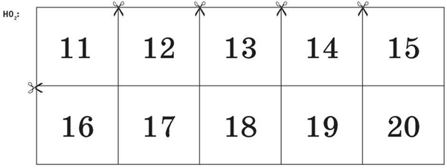

Після цього вчитель рахує англійською до 20, вказуючи на відповідні числа, учні повторюють, а потім самостійно рахують. Учитель стежить за правильністю виконання завдання.

**3. Гра «Числа». Повторення числівників.**

Учитель показує учням чарівну торбинку, з якої учні по черзі витягують кружечок з цифрою. Витягнуту цифру учень повинен назвати.

**4. Фізкультхвилинка.** **Physical** **Activity**

**Т:** Давайте повторимо вірш для фізкультхвилинки, який ми вчили на попередніх уроках.(If you happy and you know…)

Stand up! (Підводять)

Shake your hands! (Вітаються з партнерами за руку.)

Turn around! (Обертаються навколо себе.)

Clap your hands! (Плескають у долоні.)

Say goodbye! (Махають один одному рукою.)

Take your place! (Сідають на місця.)

Учитель вимовляє рядки вірша та жестами показує, що треба робити. Учні

повторюють слова, виконуючи необхідні дії.

**5. Розвиток навичок читання. Reading .**

Учні отримують картки зі словами з теми **”This Is My School”**, читають ланцюжком:

*Book, desk, CD, pupil, ruler, eraser, sharpener, classroom, bookcase, bookshelf, blackboard, computer, CD player, eleven, twelve, thirteen, fourteen.*

**6. Розвиток навичок письма.** **Writing**

***1. Гра «Bingo!».***

Учні отримують картки для самостійної роботи (НО3) і самостійно виконують завдання. Ті, хто виконав завдання, мають вигукнути: «Bingo!» Учні по черзі читають слова, які склали. Учитель підходить до кожного й перевіряє правильність написання слів.

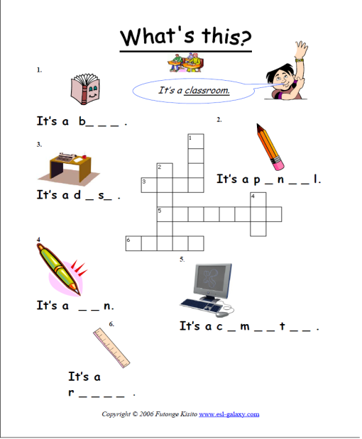

**2. РЗ. Впр. 2 (с. 26).**

Учні самостійно письмово виконують завдання. Учитель підходить до кожного учня та контролює правильність і охайність написання слів.

**7. Гра“Асоціативний кущ”.**

-Діти, назви яких предметів вивчали англійською дракончик та його друзі?

*(Учні називають шкільні предмети)*

-Well done! З якої теми всі ці слова? *(School)*

-Правильно! У вас у кожного на парті лежать картинки з шкільними предметами, я пропоную вам їх прикріпити до нашої школи.

*(Діти прикріплюють картинки.)*

**ІІІ . ЗАКЛЮЧНА ЧА СТИНА УРОКУ**

**1. Домашнє завдання.**

**Homework**

РЗ, впр. 1(с. 26) (письмово),

Bправа 2(с. 50) (усно).

**2. Підведення підсумків уроку.** **Summarizing**

***Рефлексія******настрою***

- З яким настроєм ви закінчуєте цей урок? Домалюйте смайлику посмішку, якщо ви задоволені успіхами на уроці, або ж навпаки. (Показую зразок)

Діти вибирають смайлика, який символізує настрій.



**Т:** Чи сподобався вам урок? Які завдання вам сподобались більше за все? Які завдання були складними? Чого ви сьогодні навчились? Ви великі молодці. Ви активні, розумні, так гарно спілкуєтесь англійською мовою, уважно слухаєте, розумієте мову інших. Я пишаюся вами! До нових зустрічей! Bye!



























Why do you cry, Willy?

Why do you cry?

Why, Willy, why, Willy,

Why, Willy, why?

Широківська ЗОШ I – III ст.

**Конспект уроку**

**з англійської мови**

*на тему:*

**”This Is My School”.**

**Підготувала:**

вчитель англ. мови

***Лихтей Тетяна Василівна***

***2017 р.***